Rund 200 Schülerinnen und Schüler beim 5. Fachtag Wirtschaft & Verwaltung der TH Wildau
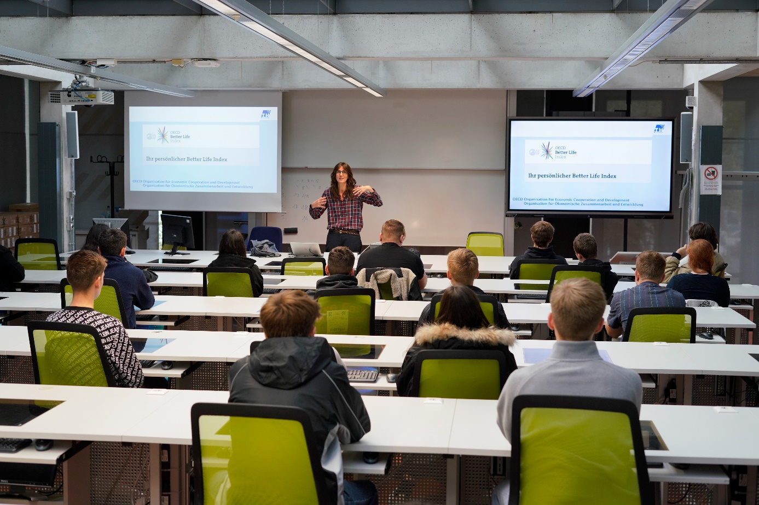
Bildunterschrift: Beim 5. Fachtag Wirtschaft & Verwaltung der TH Wildau konnten Schülerinnen und Schüler ab der 10. Klasse wieder spannenden Vorlesungen und Workshops folgen.
Bild: TH Wildau
Subheadline: Studienorientierung
Teaser:
Am 19. Oktober 2022 strömten zahlreiche junge Menschen auf den Campus der TH Wildau. Auf dem Programm stand der 5. Fachtag Wirtschaft & Verwaltung für Schülerinnen und Schüler ab der 10. Klasse. Nach einer kurzen Einführung im Audimax der Hochschule konnten sie in verschiedenen Vorlesungen und Workshops umfassende Einblicke in das breite Spektrum der modernen Wirtschaft und Verwaltung erhalten.
Text:
Am vergangenen Mittwoch war das Publikum im Audimax der Technischen Hochschule Wildau (TH Wildau) deutlich jünger als normalerweise. Statt der regulären Vorlesungen fand dort die Eröffnung des 5. Fachtags Wirtschaft & Verwaltung für Schülerinnen und Schüler ab der 10. Klasse statt. Rund 200 Interessierte aus Berliner und Brandenburger Schulen waren gekommen, um in vielfältigen Vorlesungen und Workshops erste Studienluft zu schnuppern und den Wildauer Campus kennenzulernen. Nach einführenden Worten durch das Organisationsteam und einem Impulsvortrag starteten die einzelnen Angebote in den Hochschulgebäuden. Es gab insgesamt zwei Durchgänge. Die Schülerinnen und Schüler konnten sich vorab pro Durchgang für eines der neun Angebote entscheiden. „Zwischen Wahl und Kampf - Politische Kommunikation“, „Warum erfand Deutschland die Bürokratie?“, „Prototyping und Design Thinking“ – dies waren nur einige Themen, um die es in den Vorlesungen und Workshops ging. Fragen der Teilnehmenden waren jederzeit willkommen.
„Mit unseren Fachtagen möchten wir junge Menschen für aktuelle Themen unserer Zeit begeistern und ihnen natürlich auch aufzeigen, was ein Studium so spannend macht. Ein besonderer Dank gilt an dieser Stelle unseren Dozierenden, die stets mit Engagement dabei sind und sich mit neuen Ideen einbringen. Einige unserer Studierenden können sich noch gut an ihren ersten Kontakt mit der TH Wildau bei einem unserer Fachtage erinnern“, so Juliane Bönisch vom Organisationsteam der TH Wildau.
Nächster Termin
Wer den aktuellen Fachtag Wirtschaft & Verwaltung verpasst hat oder Einblicke in ein anderes Fachgebiet erhalten möchte, kann sich schon den nächsten Termin vormerken: Am 24. Januar 2023 findet der 12. Fachtag Informatik statt. Lehrinnen und Lehrer können ihre Klasse zu gegebenem Zeitpunkt über das Online-Anmeldeformular auf der Website anmelden. Natürlich können auch Schülerinnen und Schüler eine Teilnahme beim Lehrpersonal anregen. Die Teilnahme an den Fachtagen der TH Wildau ist kostenlos.
Weiterführende Informationen
Informationen zu den Fachtagen der TH Wildau: www.th-wildau.de/fachtage
Informationen zum Fachtag Informatik im Januar 2023: https://www.th-wildau.de/studieren-weiterbilden/angebote-fuer-schulen/fachtage/fachtag-informatik/
Informationen zur Studienorientierung der TH Wildau: www.th-wildau.de/studienorientierung
Fachliche Ansprechperson TH Wildau:
Juliane Bönisch, M. A. / Larissa Wille-Friel, M. A.
Fachtage
TH Wildau
Hochschulring 1, 15745 Wildau
Tel.: +49 3375 508 444 / -144
E-Mail: fachtag@th-wildau.de

Ansprechpersonen Externe Kommunikation TH Wildau:

Mike Lange / Mareike Rammelt
TH Wildau
Hochschulring 1, 15745 Wildau
Tel. +49 (0)3375 508 211 / -669
E-Mail: presse@th-wildau.de

